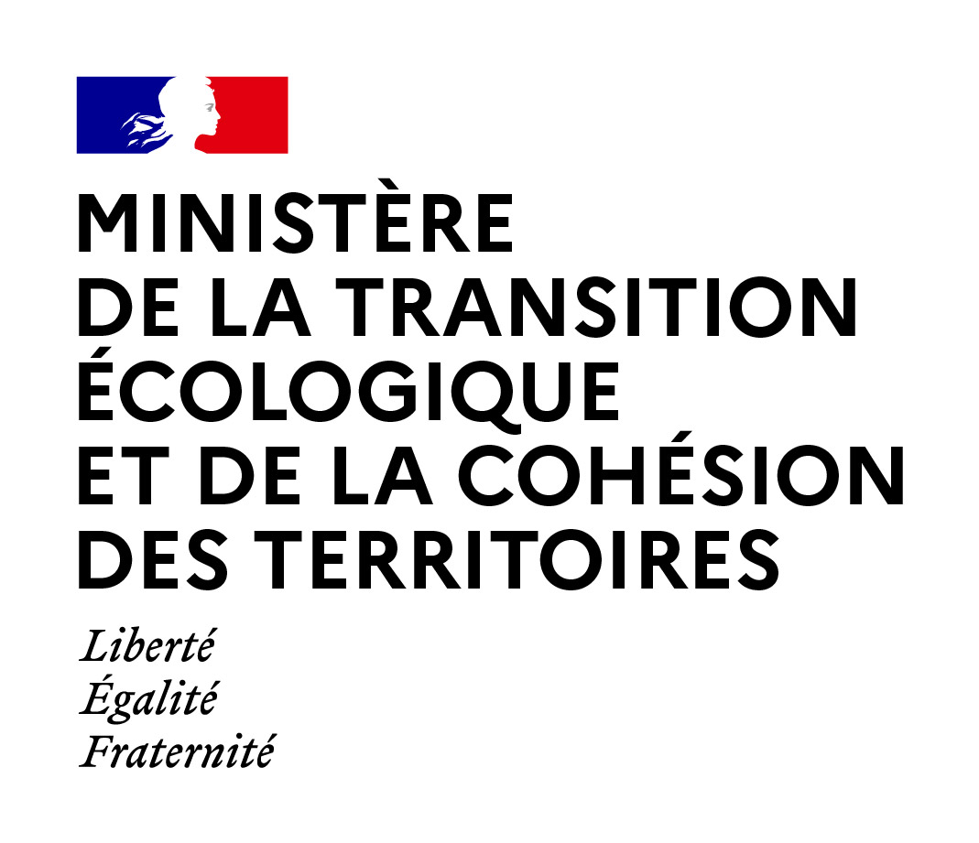

Motifs de la décision

Arrêté modifiant l’arrêté du 2 février 1998 relatif aux prélèvements et à la consommation d'eau ainsi qu'aux émissions de toute nature des installations classées pour la protection de l'environnement soumises à autorisation et l’arrêté du 10 septembre 2020 relatif aux prescriptions générales applicables aux installations relevant du régime de l'autorisation au titre des rubriques 2430 (Préparation de la pâte à papier à l'exclusion des activités classées au titre de la rubrique 3610a), 3610a (Fabrication, dans des installations industrielles, de pâte à papier à partir du bois ou d'autres matières fibreuses) et 3610b (Fabrication, dans des installations industrielles, de papier ou carton, avec une capacité de production supérieure à 20 tonnes par jour) de la nomenclature des installations classées pour la protection de l'environnement

L’arrêté ministériel du 2 février 1998 réglemente de manière générale les prélèvements et la consommation d'eau ainsi que les émissions des installations classées pour la protection de l'environnement soumises à autorisation.
Le texte proposé apporte des modifications de la réglementation sur les rejets aqueux des sites industriels.
Il ne concerne que les installations relevant du régime de l’autorisation.
Les modifications proposées principales sont :
1 - La suppression d'une mention qui permet une tolérance métrologique sur des prélèvements instantanés, par rapport à des prélèvements 24h. En effet, cette notion de prélèvement instantané n'est pas une bonne pratique d'auto-surveillance, qui doit être basée sur des prélèvements représentatifs moyennés ;
2 - L'ajout d'une précision concernant la tolérance actuelle (maintenue) sur le fait que l'industriel est responsable seulement de la pollution ajoutée par ses soins, et peut donc montrer qu'il respecte les valeurs limites en valeur ajoutée dans une masse d'eau. Il sera demandé néanmoins de justifier que le milieu récepteur peut le tolérer. Il s'agit de la traduction concrète de principes plus généraux de compatibilité avec le milieu, prévus aux articles L. 211-1 et L. 512-16 du code de l’environnement.
Cette précision est également apportée dans un autre texte, l’arrêté du 10 septembre 2020 qui concerne les papeteries, en effet, dans ce texte la prescription est rédigée de la même manière. Elle doit donc être modifiée parallèlement.

Une consultation du public a été menée par voie électronique sur le site Internet du ministère chargé de l’environnement, du 7 avril 2023 au 27 avril 2023 inclus, sur le projet de texte susmentionné.
Le public pouvait déposer ses commentaires et avis en suivant le lien suivant :
https://www.consultations-publiques.developpement-durable.gouv.fr/projet-d-arrete-ministeriel-modifiant-l-arrete-du-a2828.html
Deux contributions ont été déposées lors de cette consultation.
Les services de la DGPR chargés de l’élaboration du texte ont bien pris note des remarques reçues qui n’ont pas donné suite à des modifications du texte.
Une modification demandée par le Conseil supérieur de la prévention des risques technologiques (CSPRT) a été intégrée dans le texte final :
  - modifier le 5° en ajoutant après le mot : « véhicules » le mot : « exclusivement ».

